مديرية التربية لولاية تلمسان . الموسم الدراسي : 2016 – 2017 .
متوسطة أحمد بن دحمان بزناتة . المستوى : الثانية متوسط .
الفرض الثاني للفصل الثالث في مادة الرياضيات :
التّمرين الأول :
تقدم لامتحان شهادة التعليم المتوسط 150 مترشحا ونجح منهم 90 .
* ما هي النسبة المئوية للنجاح ؟
نسبة نجاح الإناث في هذا الامتحان هي 40 % التي توافق 30 تلميذة ناجحة .
* ما هو العدد الكلي للإناث المترشحات لهذا الامتحان ؟
التمرين الثاني:
إليك العلامات التالية:
5-6-5-23-5-6-23-11-23-5-5-23-11-11-11-5-5-23-18-18-5-23-18-5-11-5-18-:23-6-5-23-
23 | 18 | 11 | 6 | 5 | العدد
 |  |  |  |  | التكرار
 |  |  |  |  | التكرار النسبي
 |  |  |  |  | النسبة المئوية
1-أكمل الجدول
بيانية أعمدة بمخطط التكرارات مثل-2
التمرين الثالث :
- إليك الشكل المقابل الذي يمثّل متوازي أضلاع ABCD مساحته 24cm².
احسب الطول AH.
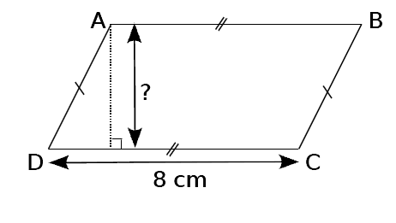
H

BELHOCINE : https://prof27math.weebly.com/

